 | PROTOCOLO DE SEGURIDAD | N° 000-000
 | Edición: XX Fecha: 10 de febrero de 2023 | Páginas: XX
PROTOCOLO DE SEGURIDAD ESTANCIA VILLA MARIA

ESTANCIA VILLA MARIA

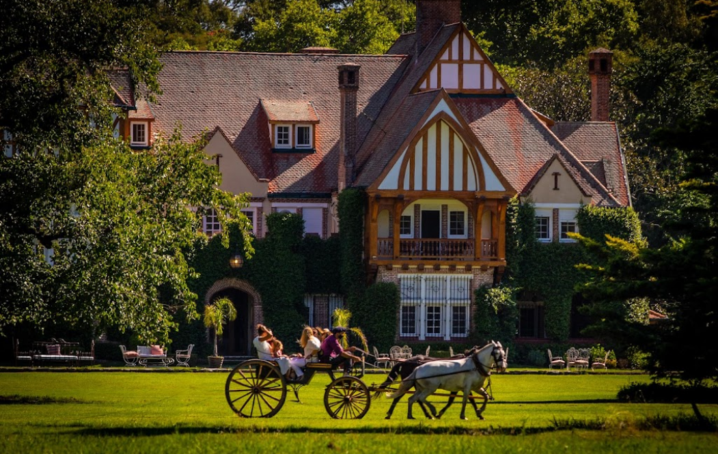

Gerencia de Operaciones
Gómez de Fonseca 640 (1407), CIUDAD AUTÓNOMA DE BUENOS AIRES.

CONSIGNAS PARTICULARES DEL SERVICIO
METODOLOGÍA DE TRABAJO.
DIRECTRICES GENERALES PARA LOS PUESTOS.

PROTOCOLO ÚNICO DE SEGURIDAD

Directivas Particulares de losAccesos de Ingreso y Egreso

Objetivo:

Este procedimiento explica como deberá accionar el GS, en el ingreso y egreso de los propietarios, trabajadores, proveedores y visitas a la Estancia Villa Maria.
Accionar del Guardia de Seguridad, posición en el interior del Puesto de ingreso:
Sera el responsable de solicitar las autorizaciones pertinentes para el ingreso de toda persona ajena al barrio, se constituirá en apoyo permanente del personal apostado en las dársenas de entrada y salida.
Accionar del Guardia de Seguridad, posición en las barreras de ingreso y egreso vehicular:
El Guardia cuando se encuentra en el ingreso deberá acercarse cordialmente a los propietarios ingresantes verificando al momento del saludo, que los mismos ingresan sin ninguna amenaza a la vista, para ello deberá solicitarle si tuviese los vidrios polarizados bajar las ventanillas.
Al ingresar un vehículo o peatón por cualquiera de los dos puestos de ingreso y egreso, el GS se dirigirá a la persona de la siguiente manera:

ACCIONAR DEL GS EN EL INGRESO

1° - Buenos Días, Buenas Tardes, Buenas Noches.
2° - Bienvenido/a la ESTANCIA VILLA MARIA
3° - ¿Cuál es el motivo de su visita?
• Propietario.
• Proveedor de Propietario (Arquitecto, Obrero, Etc.), (Entregar plano A-1 de la Estancia con indicación clara y precisa de la ubicación a dirigirse)
• Visita/Inmobiliaria del Propietario. (Entregar plano A-1 de la Estancia con indicación clara y precisa de la ubicación a dirigirse)
• Proveedor del Servicio. (Entregar plano A-2 de la Estancia con indicación clara y precisa de la ubicación a dirigirse)
4° - ¿Me permite una identificación para ingresarlo en el Sistema?
Solicitar al ingreso, siempre toda la documentación que se detalla a continuación e ingresarla en el sistema Open Key:
• DNI (Si es Proveedor del propietario (arquitecto, obrero y/o Maestranza...ect), Visita, inmobiliaria del propietario y/o Proveedor de servicio se tendrá que verificar el DNI en el Open Key de todos los ocupantes que ingresan en el vehículo)

• Seguro del Vehículo
• Preguntar si ingresa con algo que deba acreditar. Ej: Herramientas, Etc.
• Controlar el baúl y visualizar interior del vehículo en caso de ser visita o proveedor.
• Si no estuviese ingresado, consultar al Encargado de Turno.
5° - Se expresará “Disculpe las molestias, que tenga Buen Día”
6° - Toda persona que deba ingresar, por ejemplo, Visita/Proveedor, Etc. Se lo debe llamar al propietario, quien autorizara o no su ingreso. (Verificar el listado de teléfonos de los propietarios con su respectivo nombre y apellido y lote)

ACCIONAR DEL GS EN EL EGRESO

1° - Buenos Días, Buenas Tardes, Buenas Noches.
2° - ¿Me permite su identificación y/o identificaciones? (Siempre solicitar a todas las personas que egresan su identificación para que queden asentadas en el sistema Open Key el egreso).
3° - Controlar el baúl y visualizar interior del vehículo en caso de ser visita o proveedor.
4° - Al retirarse cualquier persona, deberán decir “Gracias por su visita”.

ACCIONAR DEL GS AL RECEPCIONAR UNA LLAMADA

1° - Buenos Días, Buenas Tardes, Buenas Noches.
2° - Guardia Puesto 1 de la Estancia Villa Maria
• El llamado Puede ser equivocado o correcto.
• Si es correcto, pasamos al paso 3°.
3° - ¿en qué lo puedo ayudar?
• Si fuese el llamado de un propietario, chequeara los datos en el Sistema Open Key.
4° - En todo momento atenderá el teléfono / radio con educación y respeto, sin tutear.
5° - Ante un reclamo o queja deberá ser asentado e informado a quien corresponda.

